Appar för elever i behov av särskilt stöd
Fsk F-3 4-6 7-9 Gy Ped
Stockholms Skoldatatek har testat och arbetat fram förslag på appar som kan vara användbara i arbetet med elever i behov av särskilt stöd. De har testat apparna utifrån ett specialpedagogiskt perspektiv på funktion, möjlighet till uppläsning och möjlighet till inställningar. Vi återpublicerar listan med tillstånd, med länkar till egna recensioner och butiker.

Struktur och planering

Time Timer
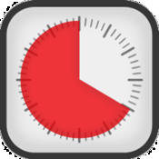

iPhone iPod iPad Android
Visualiserar tid och det går att ställa in flera klockor i olika färger. Kan ge eleverna en känsla för hur lång en viss tid är. Appen syns inte när du arbetar med annat efter att ha ställt in tiden, men den signalerar sluttid med valbar signal.

Timstock – Verktyg för visuell tidsnedräkning
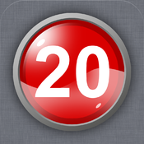

Fsk F-3 4-6 7-9 Ma iPhone iPod iPad
Visualiserar tid mellan 1-300 minuter. När tiden är slut kommer ett ljud att höras och lamporna blinka. Du får en påminnelse även om du gått ur appen.

Pratklocka – En visuell och portabel timer
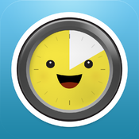

Fsk F-3 4-6 7-9 Gy Ped iPhone iPod
Ställ in nedräkning från 1 sekund till 24 timmar. Skriv eller prata in en påminnelse.

Tempo Tim
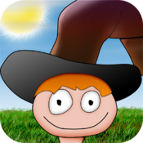

iPhone iPod iPad
En rolig tidhållarapp. Hjälper till vid turtagning eller till att planera tid för olika uppgifter.

SimpleMind

iPhone iPod iPad Android
Skapa egna tankekartor och dela med andra. Bilder kan infogas.

Popplet – Skapa tankekartor

Fsk F-3 4-6 7-9 Gy iPhone iPod iPad
Skapa fina tankekartor med bilder och text. Mailas som pdf eller jpeg.

Pearltrees – Spara dina favoritlänkar på nätet

F-3 4-6 7-9 Gy Ped iPhone iPod iPad Android
Spara och organisera länkar i ett länkträd. Samarbeta med andra och prenumerera på andras länkar.

Forgetful
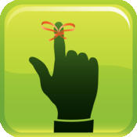

iPhone iPod iPad
Lägg enkelt in påminnelser med text och ljud- eller filminformation.

Due

iPhone iPod iPad
Lägg in påminnelser i text och med ljudsignal.

Niki Agenda – Få struktur på dagen
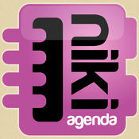

Fsk F-3 4-6 7-9 iPhone iPod iPad
Planera skoldagen eller veckan för en elev med hjälp av bilder och färgkodning. Lägg till egna bilder om du vill.
Awsome Calendar
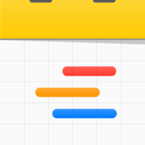

iPhone iPod iPad
Kalender med extra funktioner. Du kan lägga in symboler och foton i kalendern och infoga helgdagar och veckonummer i appen.

Svenskt Skolfoto
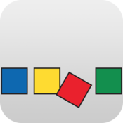

iPhone iPod iPad Android
Skapa enkelt flera veckoscheman. Lägg in uppgifter och påminnelser och dela enkelt med andra över wifi.

Day One

iPhone iPod iPad
Koppla bilder till kalendern och få dem datum- och tidsbestämda.

Notability – Skapa och samla anteckningar på ett ställe
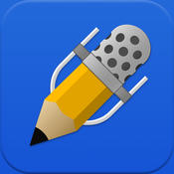

7-9 Gy Ped En Mspr Ml Sv SvA iPhone iPod iPad
En anteckningsapp och en app för att hålla reda på samt sortera dokument. Skriv med pennor eller tangentbord. Infoga bilder, webblänkar, ritade figurer eller anteckningar.
iFavorite

iPhone iPod iPad
Fotoikon, kontakter, genvägar, apps (iFavorite) - Skapa egna ikoner med bild. Länka till mailadress, telefonnummer, karta eller webbsida m.m.

Teacher´s Pick – Gör grupper av grupper
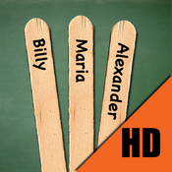

Gy Ped iPhone iPod iPad
Dela snabbt in klassen i mindre grupper eller välj ut en elev. Flera olika gruppindelningar kan göras och appen kan anpassas till att frånvarande elever räknas med eller räknas bort.

Minnesträningsappar

RubyRepeat

iPhone iPod iPad
Minnesträningsapp. Klicka på blinkande fält i rätt ordning. Välj mellan flerfärgade eller enkelfärgade fält. Ljudförstärkning är valfritt.
Monster Hunt
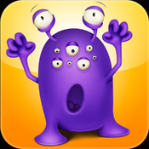

iPhone iPod iPad
Minnesträning för yngre barn med bilder på roliga monster.
Memoria – Skapa memoryspel med egna bilder

Fsk F-3 4-6 7-9 Bl En Mspr Ml Sv SvA iPad
Gör ett eget memoryspel med egna bilder, rubriker och ljudinspelningar. Bilder på djur och engelsk text och ljudinspelning finns i appen.

Skriva och anteckna

Penultimate
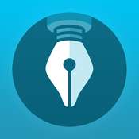

iPad
Ett program som du kan skriva och rita i, som en anteckningsbok.

Pages – Ordbehandling och layout

Fsk F-3 4-6 7-9 Gy Ped En Mspr Ml Sv SvA iPhone iPad
Ett bra ordbehandlingsprogram där du kan skapa brev, rapporter, kort och affischer. Den här appen är ett måste.

Skolstil 2 – Ett stöd vid läs- och skrivinlärningen
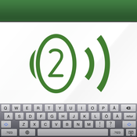

Fsk F-3 4-6 En Mspr Sv SvA iPhone iPod iPad AndroidWindows
Ett enkelt skrivprogram med bokstavsljud som passar yngre elever. När bokstaven trycks ner på tangentbordet hörs bokstavsljudet. Uppläsning av hela ord med talsyntes. Vid mellanslag och skiljetecken läser talsyntesrösten upp hela meningen. Appen fungerar bra om du arbetar med ASL (Att skriva sig till läsning).
AudioNote
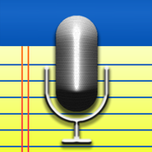

iPhone iPod iPad Android
App för att spela in ljudanteckningar vid genomgångar och föreläsningar. Kombinera med bilder och egna anteckningar.

Talsyntes

IntoWords – Läs- och skrivverktyg med inbyggd ordprediktion
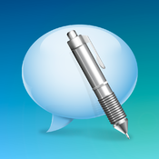

F-3 4-6 7-9 Gy En Sv SvA iPad
Det här är ett läs- och skrivverktyg med uppläsning på svenska och engelska. Det finns även en OCR-funktion vilket innebär att du kan omvandla texter som du har fotograferat eller skannat in till redigerbar och uppläsningsbar text. Som skrivstöd finns det ordprediktion som klarar att man stavar fel.

E-boksläsare

iBooks

iPhone iPod iPad
iBooks är ett program som används för att läsa och ladda ner böcker och rapporter. Böcker kan enkelt köpas i affären och hamnar sedan i din bokhylla. Möjlighet till uppläsning finns om du aktiverar talsyntesfunktionen (tala markering) som finns inbyggd i iOS.

Bluefire Reader – Gör läsningen tillgänglig för alla

Fsk F-3 4-6 7-9 Gy Ped En Mspr Ml Sv SvA iPhone iPodiPad Android
Bluefire Reader är en e-boksläsare som du behöver för att låna och läsa e-böcker från bibliotek.

Daisyläsare

Legimus – Lyssna på böcker när du vill, var du vill
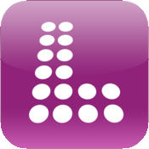

F-3 4-6 7-9 Gy En Sv SvA iPhone iPod iPad Android
MTMs app för egen nedladdning av talböcker. Den fungerar även bra som vanlig daisyläsare. Kräver inloggning.
Inläsningstjänst – Lyssna på läromedel direkt i din telefon eller lärplatta
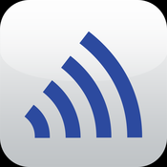

F-3 4-6 7-9 Gy iPhone iPod iPad Android
En daisyläsarapp för abonnemangskunder hos Inläsningstjänst. I appen kan man ladda ner och läsa inlästa läromedel. Kräver ett avtal med Inläsningstjänst.

Dikteringsappar

Dragon Dictation – Dikteringsapp som skriver det du säger

F-3 4-6 7-9 Gy En Mspr Ml Sv iPhone iPod iPad
Ett röstigenkänningsprogram som dikterar och skriver det du säger. Möjlighet att diktera och direkt skicka till inlägg och sociala medier. Kräver nätuppkoppling. Användaren måste prata tydligt och träning att diktera kan behövas.

Dragon Search

iPhone iPod
Röstigenkänning. Tala in och talet omvandlas till sökning på webben.

Voice Assistant – Skriv med hjälp av din röst
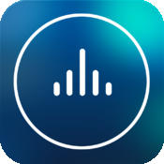

Fsk F-3 4-6 7-9 Gy Ped En Mspr Ml Sv iPhone iPod iPad
Säg det du vill skriva och appen omvandlar tal till text. Användaren måste prata tydligt och träning att diktera kan behövas.

iVoice Recorder

iPhone iPod iPad
Spela in ljudupptagningar som enkelt kan delas via mail.

Redovisning/presentation

Book Creator – Gör kreativa böcker på ett enkelt sätt
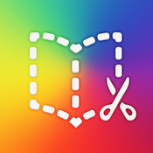

Fsk F-3 4-6 7-9 Gy Ped Bl En Mspr Ml Sv SvA iPad
Skapa enkelt egna böcker som sedan kan läsas i iBooks och delas med vänner.
Sock Puppets – Dockteater med strumpor

Fsk F-3 4-6 En Mspr Ml Sv SvA iPhone iPod iPad
Spela in en digital version av en dockteater. Välj bland olika bakgrunder och figurer eller skapa egna.
Educreations Interactive Whiteboard – Skapa och dela en videolektion
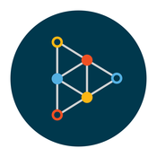

Fsk F-3 4-6 7-9 Gy Ped iPhone iPod iPad
App för att omvandla iPad till inspelningsbar whiteboardtavla. Spela in genomgångar med bild och ljud, lägg in tidigare tagna/hämtade bilder och spela upp på whiteboarden igen.
Keynote – Presentera mera

Fsk F-3 4-6 7-9 Gy Ped iPhone iPod iPad
Ett program där du kan skapa presentationer. Liknande funktioner som PowerPoint. Är kompatibel med PowerPoint och du kan skapa PDF.

Skitch – Anteckna på bilder

F-3 4-6 7-9 Gy Bl Sl iPad Android Windows
Rita och anteckna i bilder och skärmbilder.

ScreenChomp
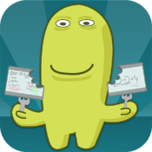

iPad
iPaden blir en inspelningsbar whiteboard. Möjligt att infoga bilder och dela inspelning med andra.

Slå upp/förklara/översätta

Norstedts engelska fickordbok

iPhone iPod iPad
Appen fungerar utan nätuppkoppling när du väl installerat den. Tyngdpunkt på ord som kan vara användbara vid resor. Innehåller även en parlör med vardagsfraser och uttryck.
NE Skola

iPhone iPod Android
NE skola- Ger dig tillgång till hela uppslagsverket, svensk och engelsk ordlista samt material från UR. Kräver inloggning och fungerar endast om skolan har avtal med NE. Är egentligen utformad för iPhone. Utbildningsförvaltningen har avtal med NE-Skola.
SAOL – Svenska Akademiens Ordlista i fickan

F-3 4-6 7-9 Gy Sv iPhone iPod Android
Innehåller 125 000 ord med felstavningsfunktion. Möjligt att söka efter ord även om du inte vet exakt stavning.
MyScript Calculator – Skriv med fingret, appen fixar uträkningen
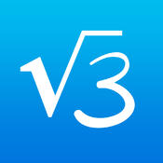
F-3 4-6 7-9 Gy Ped Ma iPhone iPod iPad Android
En miniräknar-app där du kan skriva dina uträkningar direkt på skärmen. Appen har en textigenkänning vilket innebär att det du skriver ner görs om till digital text.

Matteformler
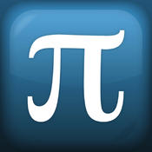
iPhone iPod iPad
Formelsamling i matematik på gymnasienivå. Områden som täcks in är t ex algebra, geometri, derivator och integraler. Appen kräver ingen uppkoppling och du kan välja mellan engelska, svenska och japanska direkt i appen från inställningssidan.

SayHi Translate

iPhone iPod iPad
Tala och spela in på iPad. Appen översätter till många olika språk och stödjer både ljud och text. Dela inspelade texter och meddelanden via mail eller Facebook.

TableTop Translator

iPad
Översätter text eller tal och i den här appen kan du välja att dela skärmen i två så att du kan kommunicera med en annan person direkt.

Träningsappar svenska

Skriv och Läs – Att skriva sig till läsning
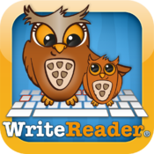

Fsk F-3 En Mspr Sv SvA iPad
Skapa böcker i den första läs- och skrivinlärningen. Välj mellan uppläsning av bokstavljud eller bokstavsnamn. Infoga bilder och ljudinspelningar.
Kors & Tvärs
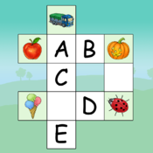

iPhone iPod iPad Windows
Korsordsapp som tränar upp stavning i olika svårighetsnivåer. Ord och bokstäver ljudas. Välj mellan svenska och engelska.
Levande bokstäver

iPhone iPod iPad Android
App där elever får träna, lyssna eller dansa in bokstavsljuden. Lämplig för den första läs- och skrivinlärningen. Använd gärna tillsammans med datorprogrammet Läsia som ingår i Elevdatas skolavtal.

Happi stavar – Korsord på olika nivåer
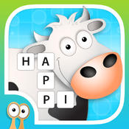

Fsk F-3 En Sv SvA iPhone iPod iPad Android
Roligt korsordspel för stavningsträning. Bygger på att eleven samlar sniglar för att avancera till en ny nivå. Ljudet kan stängas av.

Happi & The Word Thief – Vem tar orden först, du eller tjuven?

F-3 4-6 7-9 En Sv SvA iPad
Träna stavning och ordförståelse genom att hitta gömda ord innan tjuven kommer och tar dem. Du kan välja svårighetsnivå mellan Lätt, Medel och Svår under Inställningar i din iPad. Det finns även möjlighet att välja mellan 8 olika språk.

Happi & The Pirates – Övar din språkliga och logiska förmåga
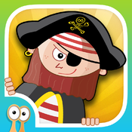

F-3 4-6 En Ma Sv SvA iPad
Leta efter en piratskatt genom och träna stavning, matte och hjärngympa genom att söka efter ledtrådar till skattkartor. Du kan välja svårighetsnivå mellan Lätt, Medel och Svår under inställningar i iPaden. Det finns även möjlighet att välja mellan 8 olika språk i appen.

Stavningslek – Hitta gömda bokstäver och stava ord på ett lekfullt sätt

Fsk F-3 En Sv iPhone iPod iPad Android
Tränar stavning och språklig medvetenhet. Använder ljudande bokstäver samt både lång och kort vokal som är viktigt när barnet ska ljuda ihop bokstäver till ord. Möjlighet till inställningar för att stava på t ex engelska och tyska.

Bokstavslek – Lärande lek med ljud, bokstäver och ord

Fsk F-3 4-6 En Mspr Ml Sv SvA iPhone iPad
Träna den fonologiska medvetenheten genom att koppla olika ljud till bokstäver.
Bokstavspussel – Ljuda ihop ord i första läs- och skrivinlärningen
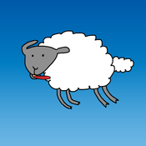
Fsk F-3 4-6 En Mspr Ml Sv SvA iPhone iPod iPad
Träna ljudenliga eller ljudstridigt stavade ord med hjälp av färdiga pussel. Du kan också göra egna pussel. Ljudar fonem. Fina bilder.

Se bokstavsljuden – Träna uttal och fonologisk medvetenhet

Fsk F-3 Sv SvA iPhone iPod iPad Android
Appen visar med animation hur bokstävernas ljud uttalas. Appen har utvecklats för läs- och skrivundervisning för nybörjare.

Lingoloons
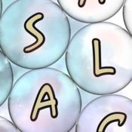

iPhone iPod iPad
Bilda ord med genom att binda ihop bokstäver. Ordspel som tränar ordförråd och stavning.

Bornholmslek – Språklekar á la Bornholmsmodellen
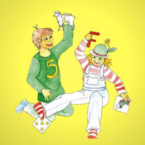

Fsk F-3 Sv iPad
Språklekar á la Bornholmsmodellen. Appen bygger på metoden som syftar till att utveckla barns fonologiska medvetenhet.

Andraspråksinlärning

Ordens magi – Ljuda ihop bokstäver till ord
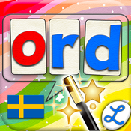

Fsk F-3 En Sv SvA iPhone iPod iPad
Skapa ord och meningar och få kontinuerligt stöd av röst som ljudar bokstavsljud och meningar. Du kan även träna på att stava ord som rösten läser upp.
uTalk Classic – För nybörjare i svenska

Fsk F-3 4-6 7-9 Gy Sv SvA iPhone iPod iPad Android
Träna ord och fraser på svenska inom olika teman. Appen ger bild, text och ljudstöd. Det går att få textstöd på många andra språk. I appen går det att göra olika övningar och samtidigt dokumentera sina framsteg. Flera användare kan skapa egna profiler i appen. Lämplig för äldre elever

Memoria – Skapa memoryspel med egna bilder

Fsk F-3 4-6 7-9 Bl En Mspr Ml Sv SvA iPad
Gör ett eget memoryspel med egna bilder, rubriker och ljudinspelningar. Bilder på djur och engelsk text och ljudinspelning finns i appen.

Ordbiten

iPhone iPod iPad
Spel som tränar synonymer och utvecklar ordförrådet. Ej möjlighet till uppläsning vilket kräver god läsförmåga av användaren. Avancerad nivå.

Bitsboard – Skapa flashcards med bilder och ljud
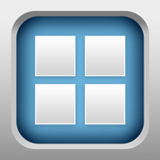

Fsk F-3 4-6 7-9 Gy En Mspr Sv SvA iPad
Skapa egna samlingar flashcards med bild, text och ljud. Du kan också söka bland befintliga ämnen, teman eller språk.

Making Sequences – Träna berättande med bildstöd/sekvenser

Fsk F-3 En Sv SvA iPad
Träna på att berätta med en röd tråd eller öva grammatiska former. Skapa egna sekvensserier på svenska. De som finns i appen är på engelska.

Läshjälpsapp

OpenWeb

iPhone iPod iPad
Webbläsare som omvandlar texten till Open dyslexic, ett typsnitt som sägs underlätta för personer med lässvårigheter. Texten delas även in i olikfärgade stycken.

Träningsappar matematik

Number Bonds – Träna på tiokompisar

Fsk F-3 Ma iPhone iPod iPad
Öva på tiokamrater

Math Tub – Multiplikation i alla dess former
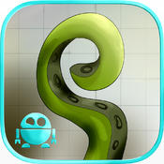

F-3 4-6 7-9 Ma iPad
Öva multiplikation och division från grunden. Appen innehåller tre olika spel

Flip it – Träna de fyra räknesätten och prioriteringsreglerna
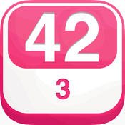
4-6 7-9 Gy Ma iPhone iPod iPad
Öva på räknesätten med en app som bygger på tärningsspelet Plump. Spela mot en kompis eller mot datorn
Moji Klockis – Lär dig klockan
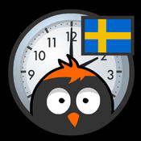

Fsk F-3 4-6 En Ma SvA iPhone iPod iPad Android
Träna klockan genom att dra visarna på den analoga klockan till rätt klockslag och få återkoppling. Avancera genom spelet till ökad svårighetsgrad

Math to the Rescue
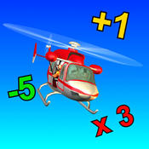

iPhone iPod iPad
Ett mattespel där eleverna tränar de fyra räknesätten utifrån tallinjen. Miljöerna i appen är olika krissituationer där människor befinner sig i nöd.

King of Math Junior – Det fullkomligt kryllar av representationsformer
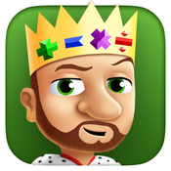

Fsk F-3 4-6 7-9 Ma iPhone iPod iPad Android
Ett mattespel där du befinner dig i en medeltidsmiljö och klättrar på samhällsstegen genom att lösa gåtor och svara på mattefrågor. Appen lämplig från 6 år som introduktion till matematik.
King of Math – En färdighetsapp som utmanar
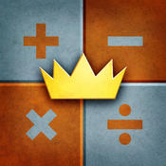

F-3 4-6 7-9 Gy Ma iPhone iPod iPad Android
Spelapp där eleven tränar de fyra räknesätten. Som spelare börjar du på en grundnivå för att sedan ta dig vidare till svårare nivåer. Lämplig att använda i årskurs 7-9.
Räkneknep – Tidig matematikinlärning
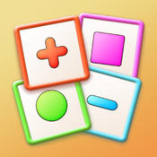
Fsk F-3 Ma iPad
Tal och text på svenska. Rekommenderas från ca 3-8 år. Appen består av fyra kategorier med räkneuppgifter i talområdet 0-10: addition, subtraktion, former och objekt. Möjlighet att skapa användarprofiler.
Math Bugs – Visuell förståelse av positionssystemet
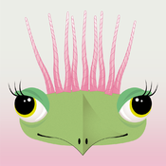

Fsk F-3 4-6 Ma iPad
App för att ge en visuell förståelse av positionssystemet.
Happi 123 – Lek och spela fram taluppfattningen
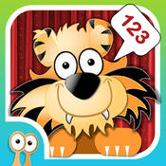

Fsk F-3 Ma iPad
Kan användas av yngre elever då de ska träna sin taluppfattning, talordning och sedan börja räkna addition och subtraktion inom talområdet 0-10. Det finns tre typer av övningar; fingerräkning, dominospel och talmönster.
Fingu – Lekfull taluppfattning

Fsk F-3 Ma iPad
Eleven lär sig addera och uppfatta tal mellan ett och tio. De får en samtidig upplevelse med flera sinnen: visuellt, motoriskt och taktilt. Spelet har utvecklats av forskare vid Göteborgs universitet och Högskolan Kristianstad. Målgruppen är barn mellan 4-8 år.

Parama Matte 1 – En mycket omfattande app för den grundläggande matematiken
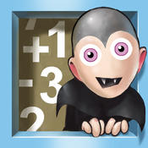

F-3 Ma iPad Android Windows
En omfattande app som tränar grundläggande matematik. När du tränar matematik hjälper du till att rädda ett nedlagt nöjesfält. Appen är uppdelad i sex olika områden inom matematik. Passar barn i åldern 5-7 år.

Spara/hitta/dela dokument

OneDrive
iPhone iPod iPad
App som lagrar dina filer så att du kan nå dem från olika enheter. Dela bilder, filmer och dokument och samla i en och samma app.

Evernote – Håller ordning på dina anteckningar

4-6 7-9 Gy Ped En Mspr Ml Sv SvA iPhone iPod iPadAndroid Windows
Anteckna, ta foton, skapa komihåg listor och spela in röstpåminnelser. Ett bra sätt att komma åt information och bilder på olika enheter.

Källa: http://www.skolappar.nu/sarskilt-stod/ december 2014

